Manual de entrega de equipos NexoByte
Tabla de contenido
1 Entrega del equipo ........................................ 1
1.1 Configuracion inicial .................................... 3
2 Inventario ................................................ 2
3 Cierre .................................................... 2
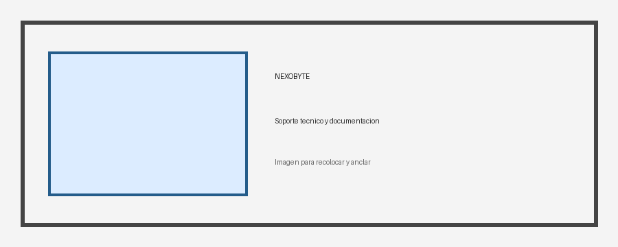
Figura sin pie numerado ni texto alternativo. Debe quedar estable y bien anclada al apartado correcto.
1 Entrega del equipo
El tecnico prepara el puesto, revisa la conexion y confirma con el usuario que el equipo arranca correctamente. Este parrafo esta duplicado para provocar saltos y cambios de pagina al modificar el documento.
1.1 Configuracion inicial
El tecnico prepara el puesto, revisa la conexion y confirma con el usuario que el equipo arranca correctamente. Este parrafo esta duplicado para provocar saltos y cambios de pagina al modificar el documento.
1.1 Configuracion inicial
El tecnico prepara el puesto, revisa la conexion y confirma con el usuario que el equipo arranca correctamente. Este parrafo esta duplicado para provocar saltos y cambios de pagina al modificar el documento.
3 Cierre
El tecnico prepara el puesto, revisa la conexion y confirma con el usuario que el equipo arranca correctamente. Este parrafo esta duplicado para provocar saltos y cambios de pagina al modificar el documento.
Codigo | Elemento | Estado | Ubicacion | Observaciones demasiado largas
EQ-001 | Portatil, cargador y perifericos | Correcto | Aula taller / mesa compartida | Texto largo sin ajuste revisado; puede partir la tabla y dejar filas mal colocadas si no se corrige.
EQ-002 | Portatil, cargador y perifericos | Correcto | Aula taller / mesa compartida | Texto largo sin ajuste revisado; puede partir la tabla y dejar filas mal colocadas si no se corrige.
EQ-003 | Portatil, cargador y perifericos | Pendiente | Aula taller / mesa compartida | Texto largo sin ajuste revisado; puede partir la tabla y dejar filas mal colocadas si no se corrige.
EQ-004 | Portatil, cargador y perifericos | Correcto | Aula taller / mesa compartida | Texto largo sin ajuste revisado; puede partir la tabla y dejar filas mal colocadas si no se corrige.
EQ-005 | Portatil, cargador y perifericos | Correcto | Aula taller / mesa compartida | Texto largo sin ajuste revisado; puede partir la tabla y dejar filas mal colocadas si no se corrige.
EQ-006 | Portatil, cargador y perifericos | Pendiente | Aula taller / mesa compartida | Texto largo sin ajuste revisado; puede partir la tabla y dejar filas mal colocadas si no se corrige.
EQ-007 | Portatil, cargador y perifericos | Correcto | Aula taller / mesa compartida | Texto largo sin ajuste revisado; puede partir la tabla y dejar filas mal colocadas si no se corrige.
EQ-008 | Portatil, cargador y perifericos | Correcto | Aula taller / mesa compartida | Texto largo sin ajuste revisado; puede partir la tabla y dejar filas mal colocadas si no se corrige.
EQ-009 | Portatil, cargador y perifericos | Pendiente | Aula taller / mesa compartida | Texto largo sin ajuste revisado; puede partir la tabla y dejar filas mal colocadas si no se corrige.
EQ-010 | Portatil, cargador y perifericos | Correcto | Aula taller / mesa compartida | Texto largo sin ajuste revisado; puede partir la tabla y dejar filas mal colocadas si no se corrige.
EQ-011 | Portatil, cargador y perifericos | Correcto | Aula taller / mesa compartida | Texto largo sin ajuste revisado; puede partir la tabla y dejar filas mal colocadas si no se corrige.
EQ-012 | Portatil, cargador y perifericos | Pendiente | Aula taller / mesa compartida | Texto largo sin ajuste revisado; puede partir la tabla y dejar filas mal colocadas si no se corrige.
EQ-013 | Portatil, cargador y perifericos | Correcto | Aula taller / mesa compartida | Texto largo sin ajuste revisado; puede partir la tabla y dejar filas mal colocadas si no se corrige.
EQ-014 | Portatil, cargador y perifericos | Correcto | Aula taller / mesa compartida | Texto largo sin ajuste revisado; puede partir la tabla y dejar filas mal colocadas si no se corrige.
EQ-015 | Portatil, cargador y perifericos | Pendiente | Aula taller / mesa compartida | Texto largo sin ajuste revisado; puede partir la tabla y dejar filas mal colocadas si no se corrige.
EQ-016 | Portatil, cargador y perifericos | Correcto | Aula taller / mesa compartida | Texto largo sin ajuste revisado; puede partir la tabla y dejar filas mal colocadas si no se corrige.
EQ-017 | Portatil, cargador y perifericos | Correcto | Aula taller / mesa compartida | Texto largo sin ajuste revisado; puede partir la tabla y dejar filas mal colocadas si no se corrige.
EQ-018 | Portatil, cargador y perifericos | Pendiente | Aula taller / mesa compartida | Texto largo sin ajuste revisado; puede partir la tabla y dejar filas mal colocadas si no se corrige.
EQ-019 | Portatil, cargador y perifericos | Correcto | Aula taller / mesa compartida | Texto largo sin ajuste revisado; puede partir la tabla y dejar filas mal colocadas si no se corrige.
EQ-020 | Portatil, cargador y perifericos | Correcto | Aula taller / mesa compartida | Texto largo sin ajuste revisado; puede partir la tabla y dejar filas mal colocadas si no se corrige.
EQ-021 | Portatil, cargador y perifericos | Pendiente | Aula taller / mesa compartida | Texto largo sin ajuste revisado; puede partir la tabla y dejar filas mal colocadas si no se corrige.
EQ-022 | Portatil, cargador y perifericos | Correcto | Aula taller / mesa compartida | Texto largo sin ajuste revisado; puede partir la tabla y dejar filas mal colocadas si no se corrige.
EQ-023 | Portatil, cargador y perifericos | Correcto | Aula taller / mesa compartida | Texto largo sin ajuste revisado; puede partir la tabla y dejar filas mal colocadas si no se corrige.
2 Inventario
La numeracion anterior no sigue un orden coherente. El indice y las referencias deben reconstruirse.

